【主日事工分配】Sunday Service Personnel
日期 | 08/02早堂崇拜 | 08/02午堂崇拜 | 08/09早堂崇拜 | 08/09午堂崇拜
證道 | 尤陽生牧師 | 尤陽生牧師 | 尤陽生牧師 | 尤陽生牧師
司會 | 朱世杰 | 鍾仁賢 | 張文雄 | 張俊雄
領詩 | 周娟娟  鄭蓓莉  黃麗淑 | 黃美玲  徐惠敏  林振成 | 薛婉華  王秀華/黃文華葉秀榮 | 張哲雄  劉淑瓊  黃麗淑
司琴 | 尤立馨 | 劉淑清 | 張美琴 | 劉依清
司獻 | 黃文華 | 徐惠敏 | 刁本彬 | 譚麗卿
招待 | 黃文華  孫雅莉 | 徐惠敏  蔡秀美 | 刁本彬  蔡嘉儀 | 譚麗卿  徐惠敏
關懷點名 | 蕭燕珍 | 蔡秀美 | 林台英 | 徐惠敏
歡迎隊 | 楊自豪 | 譚麗卿 | 張孟娟 | 林杏茹
投影片 | 曾錦秀 | 孫彥芳 | 陳元卿 | 黃彥璋
音響燈光 | 葉元龍 | 孫彥芳 | 朱焰 | 黃維靖
獻花 | 許瑪莉 | 許瑪莉 | 閻忠民 | 閻忠民
【教會聚會表】Church Schedule
聚會內容Worship/Meeting | 聚會日期  Day | 聚會時間Time | 負責/聯絡人  Contact | 電話Telephone
早堂華語崇拜  Mandarin Worship | 週日Sun | 9:30am | 簡英仁弟兄  Eric Chien | 516-791-2313
午堂台語崇拜  Taiwanese Worship | 週日Sun | 10:45am | 簡英仁弟兄  Eric Chien | 516-791-2313
英文崇拜  English Worship | 週日Sun | 12:15pm | 陳鴻成弟兄  Daniel Chen | 516-569-3979
兒童崇拜Children S.S. /Worship  兒童主日學 | 週日Sun | 9:30分班/10:45合班12:00分班 | 朱世杰弟兄  Scott Chu | 917-566-8602
成人主日學  Adult S.S. (早/午堂) | 週日Sun | 早-10:45am  午-12:00pm | 黃文華姐妹  Ann Huang | 917-678-1536
英文主日學Eng. Sunday School | 週日Sun | 11:00am | 陳鴻成弟兄  Daniel Chen | 516-569-3979
詩班練習  Choir | 週日Sun | 2:00pm | 劉淑清姊妹  Samantha Liu | 516-791-2313
電話祈禱網  禱告會Prayer  禱告會Prayer | 週二  週三  週四 | 9:00-9:40pm  8:00pm  8:00pm | 撥712-432-0075  楊自豪弟兄(教會)  尤陽生牧師 | 密碼141852  646-823-5359  718-746-4199
英文初/高中團契  English Youth Group  大學團契College | 週五  週五 | 8:00pm  8:00pm | 陳鴻成弟兄  Daniel Chen | 516-569-3979
弟兄團契Brother F. | 不定期 | TBA | 楊自豪弟兄 | 646-823-5359
姊妹團契Sister F. | 不定期 | TBA | 劉依清姊妹 | 516-569-3979
基督教紐約聖教會週報

Queens Taiwanese Evangelical Church
第31週 主後AD 2015年8月2日

年度主題 Theme of the Year
華語:認識基督，活出基督，達到基督的身量
台語:認識基督，活出基督，用基督作目標來成長
Knowing Christ, Live Out Christ, Growing Into the Stature of Christ
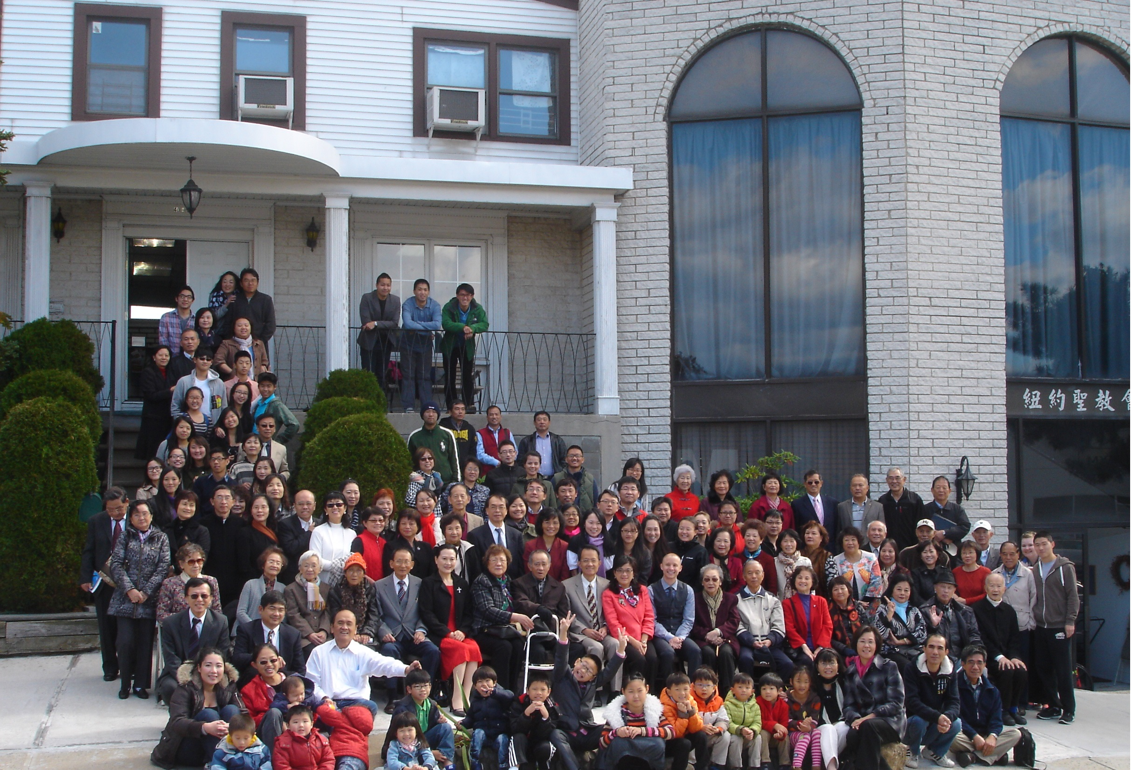

年度金句Key Verse of the Year:歌羅西書Colossians 2:9-10a
「神本性的一切豐盛，都有形有體地住在基督裡面，
你們也是在他裡面得了豐盛。」(聖經新譯本)
『因為上帝完整的神聖惦佇(tiàm tī)看會著的基督的形體內面，
互恁及伊結連成做完整。』(現代台語譯本)
“In Christ the whole fullness of deity dwells bodily,
and you have been filled in him.” (ESV)
榮譽牧師Pastor Emeritus：高耀民牧師(Rev. Benjamin Kao)
主任牧師Senior Pastor：尤陽生牧師Rev. Johnson Yu TEL:(718)746-4199
英語傳道English Pastor：Pastor Joshua Birchfield TEL:(970)689-2671
值月同工Coworker of month：朱世杰弟兄(Scott Chu) TEL:(917) 566-8602
教會地址Church Address：40-31 165th Street, Flushing, NY 11358
教會電話及傳真Church Tel & Fax: (718)460-6326 教會網址：qtecny.wtc.net

紐約聖教會早/午堂主日崇拜程序
第31週 2015年8月2日

早堂: 上午9:30am 午堂: 上午10:45am
司會: 朱世杰弟兄 司會: 鍾仁賢弟兄
司琴: 尤立馨姐妹 司琴: 劉淑清姐妹

序樂 ………………… (會眾安靜默禱) …………………… 司琴
宣召………………………………………………………………司會
讚美…早堂: 1.「神並無應許」 午堂: 1.「有福氣的人」
2.「因祂活著」 2.「我不知明日會怎樣」

使徒信經…………………………………………………………司會
讀經……「詩篇22:1-2,7-8,16-18；以賽亞書53:3-5,9-11」…… 司會
信息………………《奇妙的預言，何等的救主》………尤陽生牧師
聖餐………………「謹守聖餐」(聖歌84首)………… … 尤陽生牧師
奉獻…………「獻己於主」(世紀頌讚346首) ………早堂:黃文華姐妹
(如果你還不瞭解奉獻的意義，請暫時不必奉獻) 午堂:徐惠敏姐妹

頌榮………………「普天之下萬國眾生」(聖歌29首)……………會眾
祝禱……………………………………………………… 尤陽生牧師
阿們………………………「阿們頌」………………………… 會眾
殿樂…………………… (會眾安靜默禱)…………………………司琴
～～～～～～～～～～～～～～～～～～～～～～～～～～～～～～～～～～
讀金句：（以賽亞書53:11）
(華)「他受了生命之苦以後，必看見光明，並且心滿意足；我的義僕必使許
多人因認識他而得稱為義，他也必背負他們的罪孽。」
(台)「伊欲看見本身勞苦的效果，就心滿意足。我義的奴僕欲用伊的知識互
多多人得著稱做義；也伊欲擔當亻因的罪過。」

消息報告及歡迎…………………………………………………………司會
【紐約聖教會-各團隊負責同工】Church Co-worker Team
團隊Team | 同工Coworker | 聯絡電話Contact
主席Chairperson | 尤陽生牧師Rev. Johnson Yu | 718-746-4199
副主席Vice Chair | 朱世杰Scott Chu | 917-566-8602
英語傳道EM Pastor | Pastor Joshua Birchfield白書亞傳道 | 970-689-2671
行政Administration | 王宇辰George Wang | 718-551-7969
敬拜Worship | 簡英仁Eric Chien | 516-791-2313
關懷Caring | 王曉暉Julia Hu  陳天忠Tian Zhong Chen | 646-705-1285  917-832-3598
造就Discipleship | 黃文華Ann Huang | 917-678-1536
事奉Service | 張文雄Wen-Hsiang Chang | 718-380-7553
宣教Mission | 潘巨明James Pan | 718-359-4096
財務Finance | 黃麗淑Sue Huang | 718-460-5489
英語輔導EM Counselor | 陳鴻成Daniel Chen | 516-569-3979
英語部English Ministry | 尤立忠Jeffrey Yu | 646-673-4088
兒童部Children Ministry | 朱世杰Scott Chu | 917-566-8602

【小組聚會】Mandarin Small Groups
僕人 | 聚會時間 | 聚會地點 | 聯絡電話
長輩喜樂小組-張文雄夫婦 | 週二10:00am | 40-31 165th Street -教會 | (646) 427-7040
張哲雄夫婦 | 週五8:00pm | 133-03 41st Ave. -畫室 | (718) 463-4701
社青小組-朱世杰夫婦 | 週五7:30pm | 40-31 165th Street -教會 | (917) 566-8602
王志偉夫婦 | 週六2:00pm | 40-31 165th Street -教會 | (718) 591-1946
施旭耀夫婦 | 週六4:00pm | 40-31 165th Street -教會 | (646) 331-8978
潘周曉霞夫婦-為你禱告小組 | 週六7:00pm | 45-22 170th St.-Flushing | (718) 359-4096
桌球練習-林振成弟兄; | 週一,三8-10pm | 週六2-6 pm -教會 | (917) 754-8503

【07-09/2015夏季早午堂主日學】Mandarin Sunday School
班別 | 主題 | 對象 | 老師 | 教室
A  B | 新約書卷研讀-以弗所書  建立高EQ的靈命 | 基督徒 | 早:朱駿康/王積惠/陳元卿  早:黃麗淑/駱良基/劉淑瓊 | 一樓大廳  一樓A教室
初信造就 | 信仰之路 | 初信者 | 早:黃文華 | 一樓B教室
慕道班 | 基要真理 | 慕道者 | 早:朱焰/卓滿莉/尤師母 | 招待廳
A | 屬靈偏差導正 | 基督徒 | 午:張俊雄/簡英仁/鍾仁賢 | 隔壁大班教室
【 07/26/15主日聚會人數】Attendance
早堂崇拜 | 午堂崇拜 | 英文部 | 兒童部 | 合計人數
83人 | 27人 | 24 人 | 兒童: 15人/成人: 4人 | 153人
【07/26/2015主日奉獻明細及總計】Offertory Details

十一奉獻Tithe

感恩奉獻Thanks

其他奉獻Mis.
現金奉獻Cash | 十一奉獻Tithe |  | 感恩奉獻Thanks | 其他奉獻Mis. | 奉獻總計Total

第31週 8/2/2015 值月同工朱世杰弟兄Coworker of May: Scott Chu
【歡迎與教會消息】Welcome and Church Announcement

〔介紹歡迎〕
- 歡迎今天新朋友及過訪的主內兄姊，請繼續尋求認識基督和敬拜真神。願神賜恩於你/妳！歡迎上週新來朋友，平冀(自己來)，王俊、林潔玟夫婦(劉依清邀)，歐家豪、翁玉慈夫婦(施佩吟朋友，住加州)，莫展鴻、莫美冬夫婦(鍾仁賢、周清芬紐澤西教會會友)。

〔造就/門訓〕及〔事奉/服事〕
- 本季成人主日學課程到上週告一個段落，謝謝每一位老師的辛勞。八月份主日學時間將有專題影視系列的學習，九月起再重新啟動新一季的課程。若教課老師認為需要繼續上課，則不在此限。
- 「每日讀經運動」三年讀完整本聖經，今年下半年進度表在招待處，每日與神親近。每兩週有作業，本週讀:民數記22-32章。
- 2016年插花登記表，邀請弟兄姊妹以獻花服事，向神特別獻上感恩，在奉獻袋上註明您獻花的日期，財務組同工會為您登記。

〔宣教/佈道〕
- 為提升弟兄姊妹對宣教事工的認識和參與，並操練金錢奉獻的信心，教會自2014年度起宣教組預算設立為「宣教基金」，2015年度的「宣教基金」預算總計為$34,600，下週主日8/9邀請弟兄姐妹一起參與教會宣教基金的信心預約認獻，請先為自己禱告求主帶領你預備心。
- 本會英文部的Bridgeen Yap邀請弟兄姐妹一起來關心代禱/支持奉獻她預備參加Epic校園事工，特別在亞裔學生中間傳講福音領人歸主。若神感動你，請與Bridgeen 聯絡:347-326-2799 或網頁連繫https://give.cru.org/0753329 或email: Bridgeen.yap@cru.org

〔敬拜/音樂〕
- 詩班暑假休息，暫停練唱，八月底恢復練唱。
- 7-9月新的崇拜服事表已印好，請在招待處索取，並預備心參與服事。

〔兒童〕
- 「2015兒童暑期聖經營VBC」將於8/17-21(週一-週五)舉辦，歡迎5-11歲孩子參加，詳情請洽朱世杰弟兄。邀請中文部兄姐來參與服事。
- 8/23是「兒童暑期聖經營」結業禮拜，也是今年的「兒童主日/畢業生主日」及「英文部新生代主日」，當天上午10時中英聯合崇拜。

- 2015新澤西「福音營」將於9/4-7 (五-一)在Harvey Cedars, NJ舉行。節目豐富，有中文組、英文成人組(19歲及以上)、英文青少年組(13-18歲)、兒童組等，歡迎邀約慕道朋友一起去，請洽宣教組潘巨明弟兄。

【國度宣教事工消息】
- 「歐洲校園事工」：為各團契傳福音/門訓/傳福音禱告。
-高如珊姊妹帶領德東Koethen, Bernburg團契，有七位剛受洗不久
的基督徒需服事20幾位慕道友。

- 前會友陳卓毅/鄭連芳兒/媳Clement, Jenny Chen在尼泊爾宣教工作:「Iris尼泊爾招待之家」對象:貧困/殘疾/受虐/被賣/街頭流浪者。

【肢體關懷代禱/社區消息】Personal Caring and Intercession
- 林妙瑛姐妹寫信來問候大家，謝謝弟兄姐妹過去一路的陪伴及所給她的關愛、服事，並向神獻上感謝。她的信張貼在佈告欄。目前她在洛杉磯Irvine當地教會參與關懷社區年長者的服事，請繼續為她代禱!

- 身體欠安特別代禱：王積惠的父親，謝簡紅緞(謝宜修的母親)，葉元龍，郭秀卿，張少杰，張寧生，尤師母，游玉花，王志偉，陳蓉，高牧師，朴元善，廖隆德(玉花老闆舅舅)，Felix (梁利國、許揚的兒子)。

- 基督教角聲佈道團與紐約血液中心合辦「2015年度捐血救人活動」，時間: 8/29週六10am-4pm，地點:角聲福音廣場(42-35 Main St. 2nd Fl. (Main St.+ Franklin Ave.)，邀請大家參與捐血，助人益己!

- 紐約基督教青少年合唱團(由紐約凱歌者音樂宣教中心贊助)甄選團員，有興趣者請洽高王幸美師母: 718-744-4129。詳情請看佈告欄。

第31st週wk, 8/2/2015紐約聖教會主日崇拜
講題：《奇妙的預言，何等的救主》 尤陽生牧師
經文：詩22:1-2,7-8,16-18；賽53:3-5,9-11
信息筆記:

【2015年八月聚會及活動】
日期Date | 時間Time | 活動內容Meeting/Activities | 連絡人Contact | 聯絡電話TEL
8/2 | 9:30am 10:45am | 早/午堂崇拜及聖餐 | 簡英仁Eric Chien | (718) 938-2796
8/9 | 9:30/10:45 | 2015宣教基金預約認獻 | 潘巨明James Pan | (718) 359-4096
8/16 | 12:15pm | 英語堂聖餐Eng. Communion | 陳鴻成Daniel Chen | (646) 267-3815
8/17-21 | 9am-3pm | 兒童暑期聖經營 | 朱世杰Scott Chu | (917) 566-8602
8/23 | 10:00am | 中英聯合崇拜-兒童聖經營結業式/兒童主日/畢業主日/英文部新生代主日 | 尤牧師Pastor Yu  朱士杰Scott Chu  Pastor Joshua | (917) 669-4512  (917) 566-8602  (970) 689-2671

